—— 3D 浏览器端在线预览，如此轻松 ——

一、集成说明

01. 注册、登录 02. 上传模型 03. 打开浏览器预览
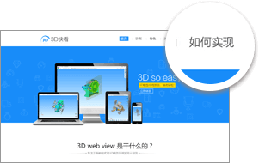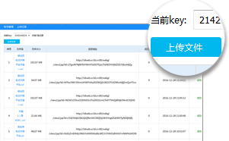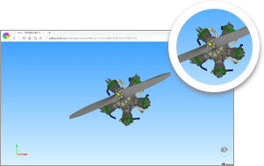

一、上传文档
- POST http://hw3dweb.sview3d.cn/upload 上传您要在线预览的文档。
参数：
key-您在我们网站所申请的key
file - 文件作为multi-part POST请求参数，用于上传本地文档。
- POST http://hw3dweb.sview3d.cn/upload?key=2142145215& fileName=demo.prt
上传您要在线预览的文档---把文件流放入请求体中。
注意：fileName如有中文请先（UTF-8 URL-encoded）;

二、返回参数
result - 返回代码，0成功，其他失败
message – 错误详细信息
其他- 请求需要返回的数据
返回参数含义
0, "上传成功"
1," 缺少参数key "
2," 参数key不正确"
3," key已到期"
4," 不被支持的文件后缀名"
5,"上传失败"
示例返回：
{
"result ": "0", "
fileName": "3dweb示例.prt", "
fileSize": 368640,
"viewUrl": "http://hw3dweb.sv3d.cn:80/SV3DView/webgl/view.jsp?id=ZmI4NWZmNDgtNGI5YS00YWIzLWFmOTctM2JmZjJiOWU2ZGFi"
}
*页面中<iframe id="show_iframe" src="" width="500px" height="350px"></iframe> ，iframe的src指向返回的viewUrl即可展示。

二、微信/网站 企业产品展示使用说明

2.1模型链接的生成方法：
1. 打开浏览器输入“hw3dweb.sv3d.cn”，进入体验网站。
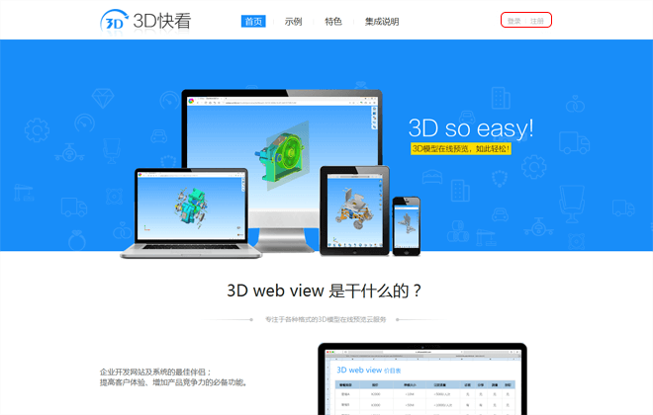
2. 点击立即体验。在此页面点击“马上注册”，注册属于自己的专属账号。注册完毕登录账号即可。
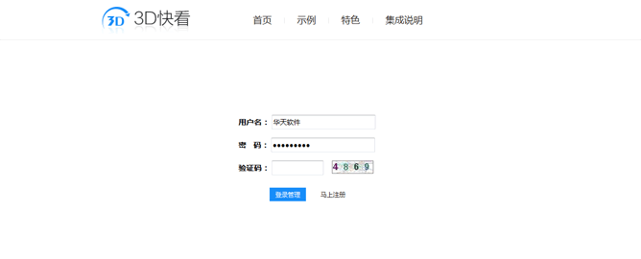
3.登录后点击“上传记录”，选择您要上传的模型文件，完成文件的自动转换和上传。
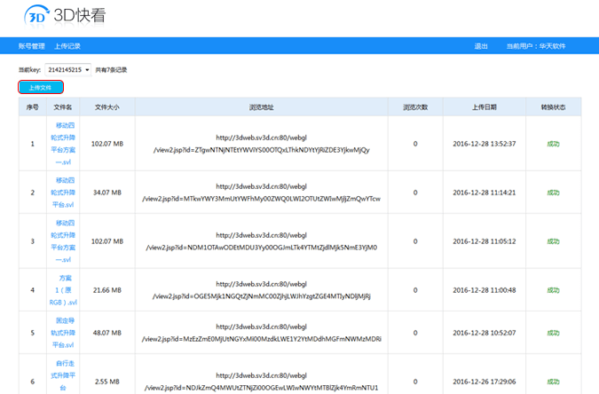
4.复制生成的浏览地址，将您可以将此地址用于您的网站、微信进行企业宣传传播。
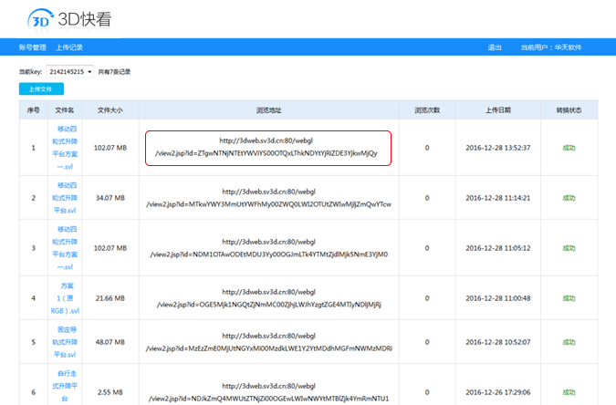
5.直接打开浏览地址展示效果如下：
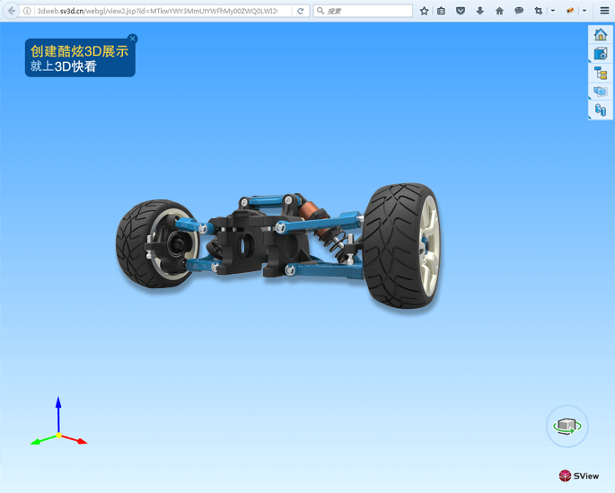

2.2微信服务号链接的使用方法：
1. 进入微信公众平台，新建一条图文消息。
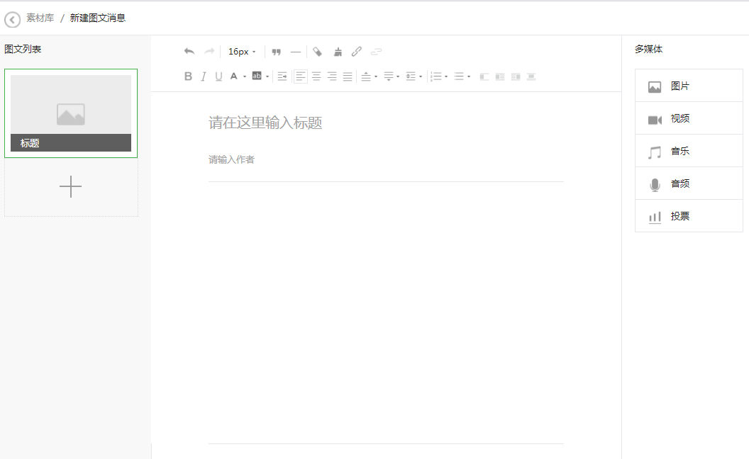
2.上传图片。从素材库里面点击一张所需要的图片，进行本地上传
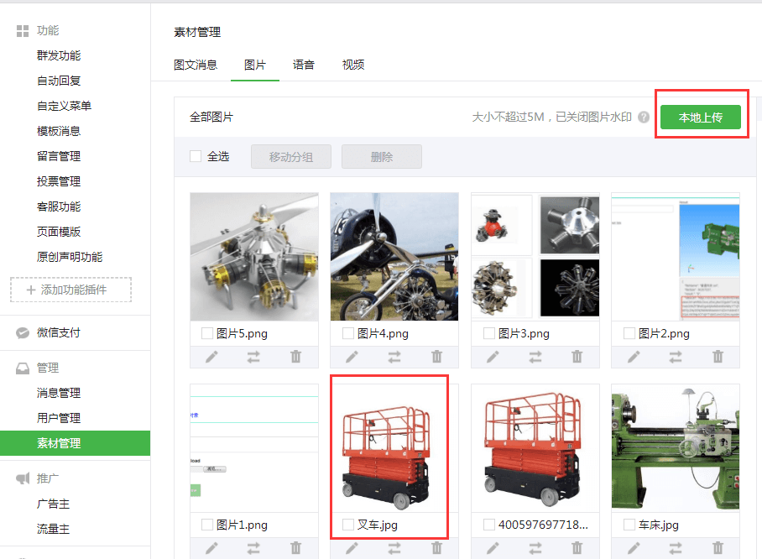
3.选中刚上传的图片，点击超链接图标，然后为图片增加超链接。
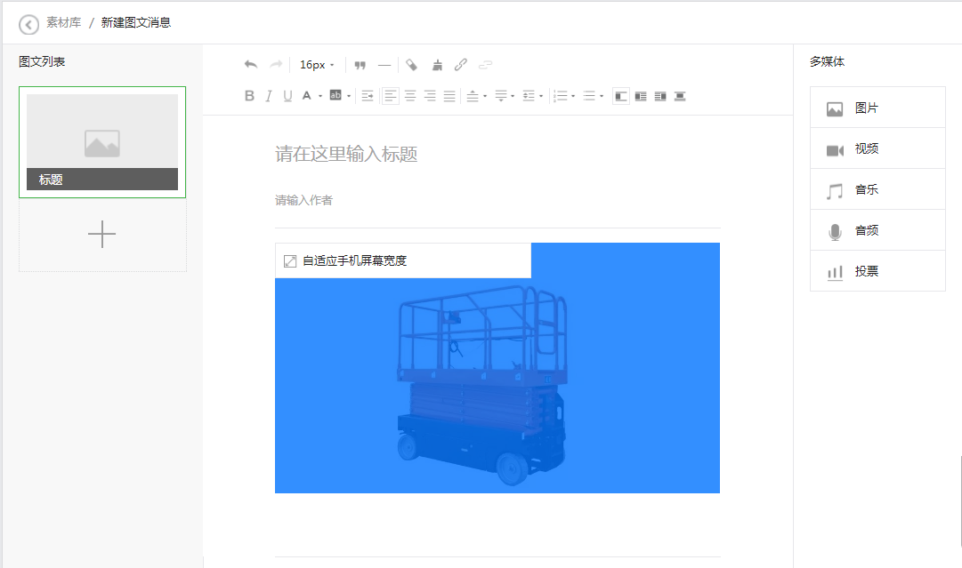
4.将之前生成的超链接加入到链接地址中。点击确定即可为图片增加超链接。
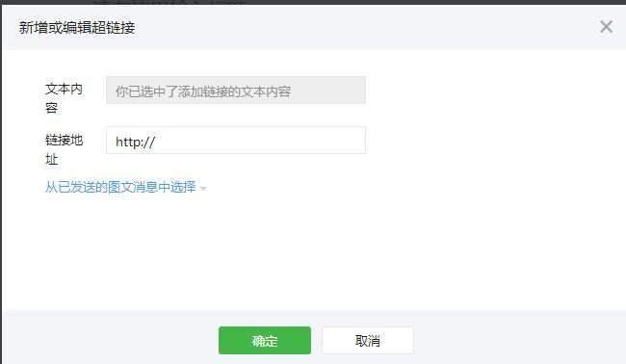

3.1网页链接的使用方法
1. 从网站后台文本编辑器里插入图片。
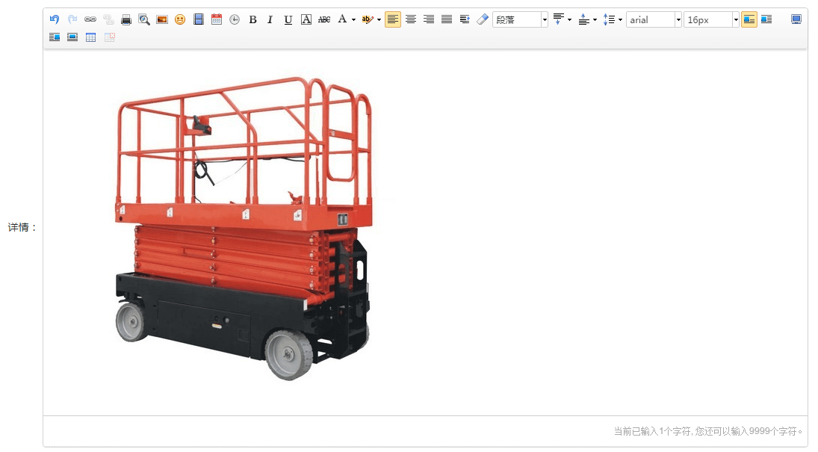
2.选中图片点击超链接，将生成的超链接地址加入到链接地址里。点击确认即可为图片增加上超链接。
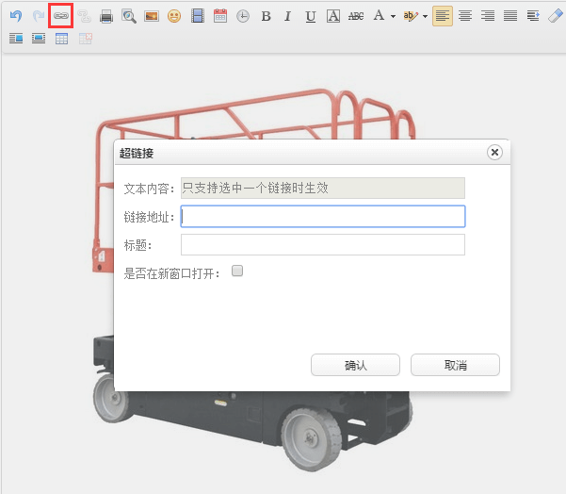

售后服务时间：工作日08:30-17:30（北京时间）
服务热线：0531-88879090
服务邮箱：sview2017@126.com

